Династия Пасхиных
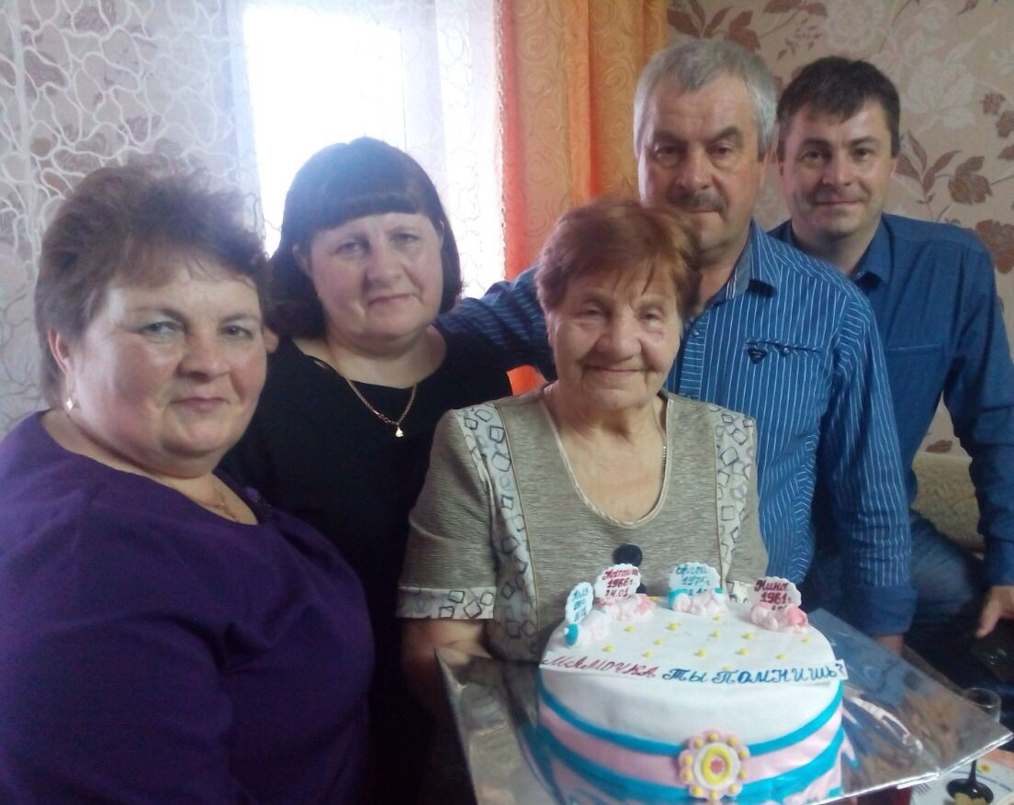
Немало замечательных трудолюбивых работников работает в сельскохозяйственном производстве городского округа город Шахунья. А когда в отрасли трудятся целые династии, где любовь к нелегкому крестьянскому труду передается от родителей к их детям и внукам – это заслуживает особого уважения и признательности.
Общий стаж работы в сельском хозяйстве представителей династии Пасхиных, работающих в АО «Хмелевицы» насчитывает без малого 300 лет.
Для Пасхиных Николая Александровича и Раисы Петровны колхоз «Всходы Ильича», а затем после переименования АО «Хмелевицы», стал единственным местом работы: Николай Александрович работал в качестве механизатора, а Раиса Петровна – сначала телятницей, а затем – заведующей Каменникского молочного комплекса.
Любовь к родной земле, уважение к крестьянскому труду воспитали Николай Александрович и Раиса Петровна в своих четырех детях. Двое из них: дочь Наталья и сын Николай делом своей жизни выбрали сельскохозяйственные профессии.
Николай Николаевич Пасхин после прохождения срочной службы в рядах Советской Армии вернулся в родной колхоз, где и работает по сей день, вот уже 37 лет, - механизатором.
Ответственный, исполнительный, требовательный к себе и окружающим, Николай Николаевич всегда занят на самых ответственных участках производственного процесса. За свой труд он неоднократно награждался почетными грамотами и благодарностями руководства предприятия, администрации городского округа город Шахунья, министерства сельского хозяйства и продовольственных ресурсов Нижегородской области. В 2011 году Николаю Николаевичу было присвоено почетное звание «Заслуженный работник сельского хозяйства Российской Федерации».
Дочь Наталья Николаевна Чупина после окончания средней школы, по направлению в качестве стипендиата колхоза, поступила в Горьковский сельскохозяйственный институт на факультет ветеринарии, после окончания которого, с 1988 года работает в родном хозяйстве – сначала ветеринарным фельдшером, а затем, с 2005 года, главным ветеринарным врачом. Грамотный специалист, ответственный работник, отзывчивый добрый человек – так характеризуют Наталью Николаевну коллеги по работе и односельчане.
Производственные успехи Натальи Николаевны неоднократно отмечались наградами районного и областного значения. В 2017 году за долголетний и добросовестный труд она была награждена благодарственным письмом министерства сельского хозяйства Российской Федерации.
Прошедший 2018 год для семьи Пасхиных – особенно значимый: в этом году Раиса Петровна отметила свой 80 – летний юбилей. По этому случаю на районном празднике, посвященном Дню работников сельского хозяйства и перерабатывающей промышленности, начальник управления сельского хозяйства Соколов С.И. вручил ей благодарственное письмо управления сельского хозяйства и денежную премию. Кроме того, династия Пасхиных была отмечена ценным подарком и Почетным Дипломом администрации городского округа город Шахунья «За сохранение традиций русского крестьянства, за безграничную любовь к малой родине, за многолетний плодотворный труд».

